1. Проанализируйте климатограмму и определите, какой буквой на карте обозначен пункт, характеристики климата которого отражены в климатограмме.

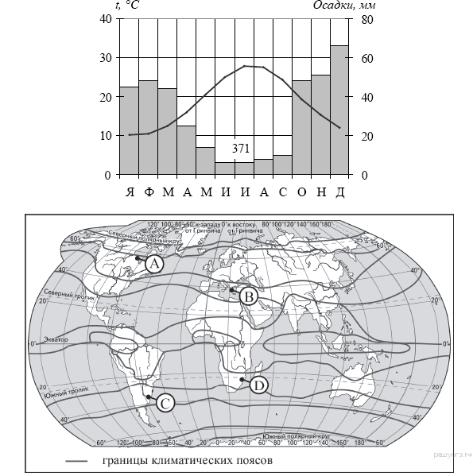

1) A
2) B
3) C
4) D

Пояснение.
На климатограмме повышение температуры от 10 в январе до 28 летом. Количество осадков в целом невелико. Выпадают, в основном, зимой. Это показатели типичного субтропического климата, известного под названием средиземноморский.

Правильный ответ указан под номером 2.

2. Проанализируйте климатограмму и определите, какой буквой на карте обозначен пункт, характеристики климата которого отражены в климатограмме.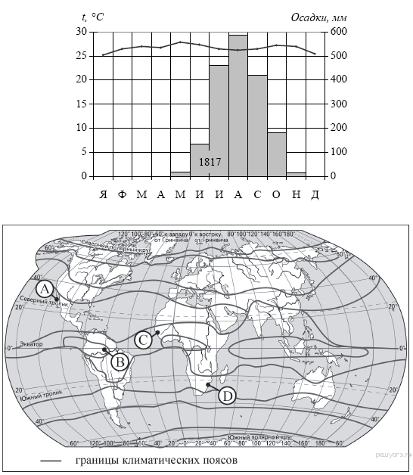

1) A
2) B
3) C
4) D

Пояснение.
На климатограмме высокие температуры в течение года указывают на тропические широты. В осадках прослеживается четкий сезон в летнее время (северного полушария). Это указывает на субэкваториальный климат.

Правильный ответ указан под номером 3.

3. Проанализируйте климатограмму и определите, какой буквой на карте обозначен пункт, характеристики климата которого отражены в климатограмме.

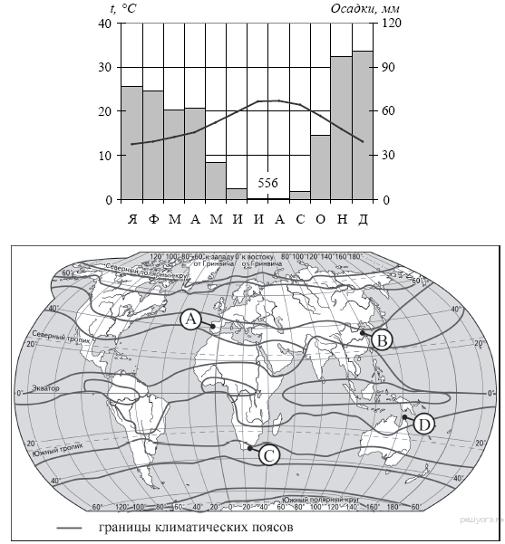

1) A
2) B
3) C
4) D

Пояснение.
Амплитуда температур в течение года от 12 в январе до 23 летом указывает на субтропики северного полушария. Об этом же говорит и характер выпадения осадков с ярко выраженной сезонностью (зимой). Это область средиземноморского климата.

Правильный ответ указан под номером 1.

4. Проанализируйте климатограмму и определите, какой буквой на карте обозначен пункт, характеристики климата которого отражены в климатограмме.

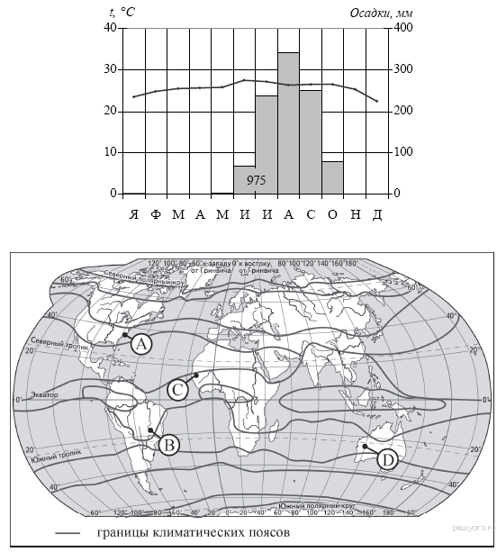

1) A
2) B
3) C
4) D

Пояснение.
На климатограмме высокие температуры в течение года указывают на тропические широты. В осадках прослеживается четкий сезон в летнее время (северного полушария). Это указывает на субэкваториальный климат.

Правильный ответ указан под номером 3.

5. Проанализируйте климатограмму и определите, какой буквой на карте обозначен пункт, характеристики климата которого отражены в климатограмме.

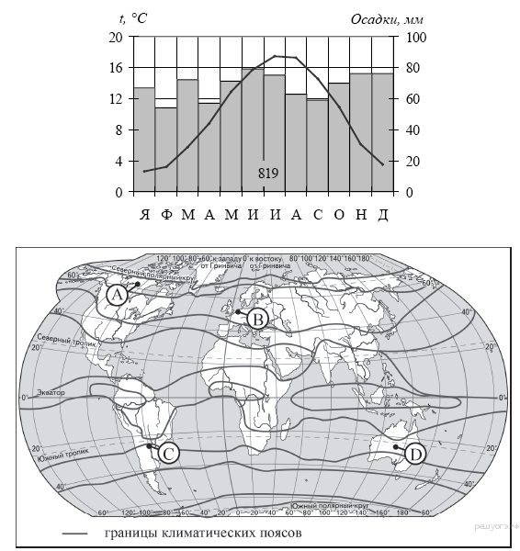

1) A
2) B
3) C
4) D

Пояснение.
Изменение температур в течение года от 3 градусов зимой до 18 градусов летом указывает на мягкий климат умеренного пояса. Осадки выпадают равномерно в течение всего года, что предопределяет близость к океану в районе постоянных ветров с океана.

Правильный ответ указан под номером 2.

6. Проанализируйте климатограмму и определите, какой буквой на карте обозначен пункт, характеристики климата которого отражены в климатограмме.

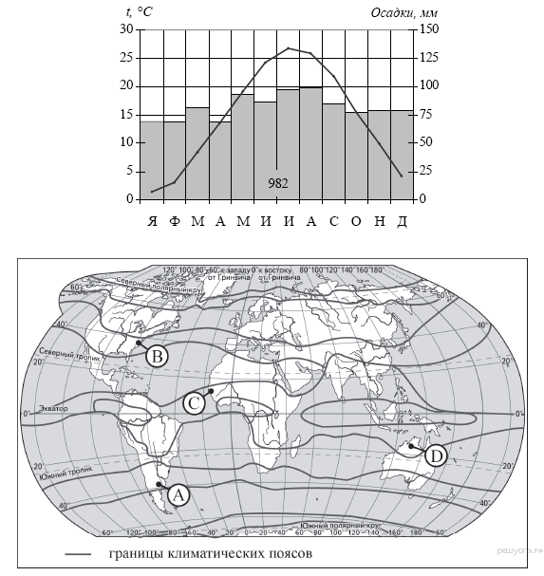

1) A
2) B
3) C
4) D

Пояснение.
Температура в течение года изменяется от 2 в январе до 26 градусов в июле. Это указывает на субтропики северного полушария. Осадки равномерны в течение года. Это возможно на берегу океана.

Правильный ответ указан под номером 2.

7. Проанализируйте климатограмму и определите, какой буквой на карте обозначен пункт, характеристики климата которого отражены в климатограмме.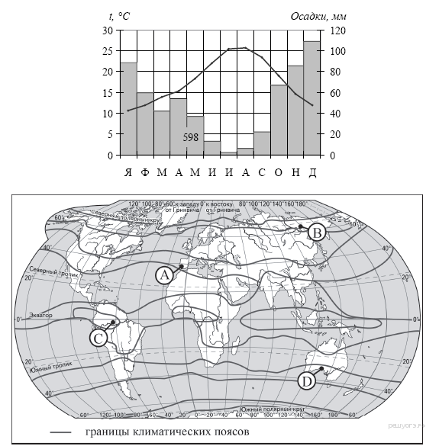

1) A
2) B
3) C
4) D

Пояснение.
Температура изменяется от 11 в январе до 26 в июле. Это характерно для субтропиков. Осадков много зимой и мало летом. Такой сезон в выпадении осадков типичен для средиземноморского типа климата субтропиков.

Правильный ответ указан под номером 1.

8. Проанализируйте климатограмму и определите, какой буквой на карте обозначен пункт, характеристики климата которого отражены в климатограмме.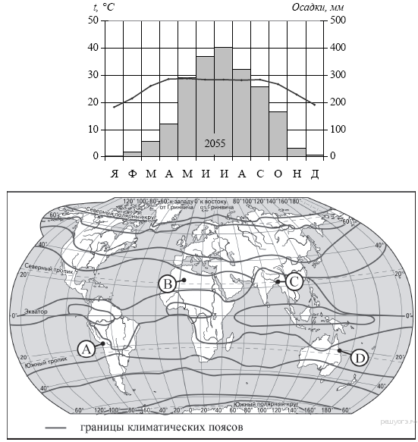

1) A
2) B
3) C
4) D

Пояснение.
Незначительна амплитуда колебания температур: от 18 градусов в январе до 29 в июле. Осадки выпадают в основном летом. Это характерно для субэкваториального типа климата.

Правильный ответ указан под номером 3.
9. Проанализируйте климатограмму и определите, какой буквой на карте обозначен пункт, характеристики климата которого отражены в климатограмме.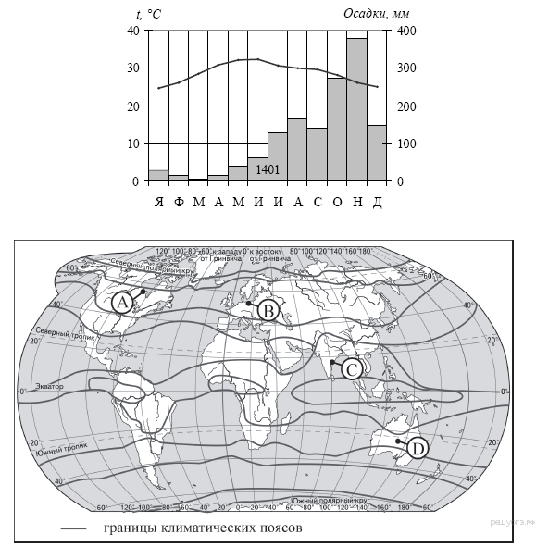

1) A
2) B
3) C
4) D
Пояснение.
Маленькая амплитуда колебания температур указывает на пояса вблизи экватора. Июльские температуры выше, следовательно, северное полушарие. В выпадении осадков четко прослеживается сезон: конец лета, осень. Такие осадки характерны для муссонного субэкваториального климата.

Правильный ответ указан под номером 3.
10. Проанализируйте климатограмму и определите, какой буквой на карте обозначен пункт, характеристики климата которого отражены в климатограмме.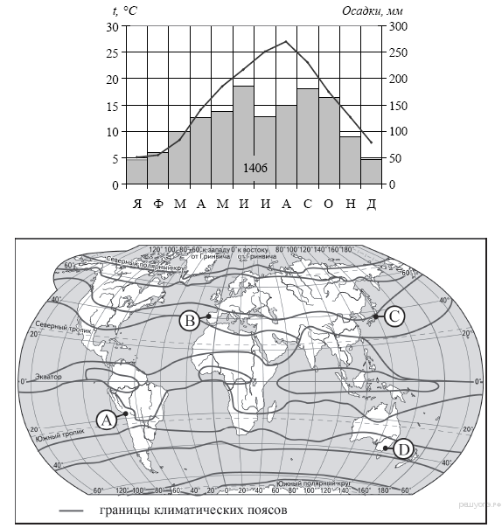

1) A
2) B
3) C
4) D
Пояснение.
Перепад температур от 5 до 27 градусов в течение года указывает на субтропики. осадки выпадают в течение всего года, но летом и осенью больше. Это район муссонного субтропического климата Японии.

Правильный ответ указан под номером 3.
11. Проанализируйте климатограмму и определите, какой буквой на карте обозначен пункт, характеристики климата которого отражены в климатограмме.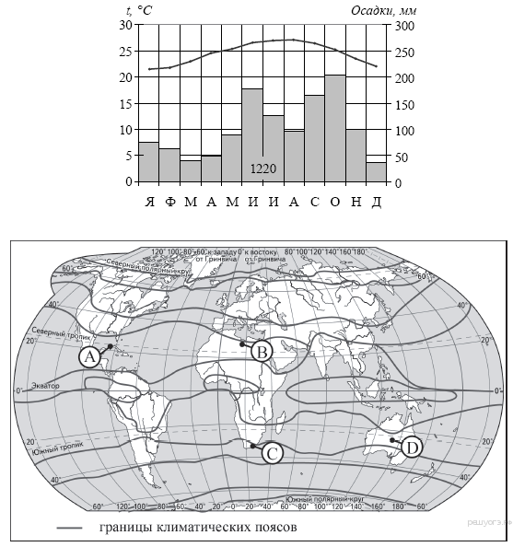

1) A
2) B
3) C
4) D

Пояснение.
Маленькая амплитуда колебаний температур и значительное количество осадков указывает на тропические широты. Сезоны в выпадении осадков — на переходный пояс.

Правильный ответ указан под номером 1.

12. Проанализируйте климатограмму и определите, какой буквой на карте обозначен пункт, характеристики климата которого отражены в климатограмме.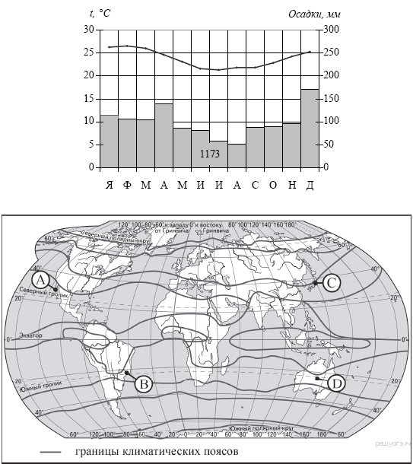

1) A
2) B
3) C
4) D

Пояснение.
Маленькая амплитуда колебаний температур при высоких абсолютных значениях и минимумом в июне указывает на жаркие районы южного полушария. Значительное количество осадков, равномерно выпадающих в течение года — на влияние ветров с океана.

Правильный ответ указан под номером 2.

13. Проанализируйте климатограмму и определите, какой буквой на карте обозначен пункт, характеристики климата которого отражены в климатограмме.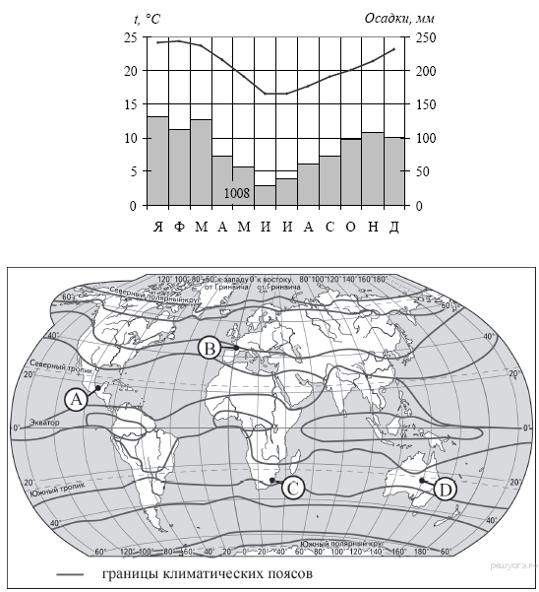

1) A
2) B
3) C
4) D

Пояснение.
Небольшая (от 18 до 28) амплитуда колебаний температур с минимумом в июне указывает на жаркие районы южного полушария. Осадки выпадают весь год. Это указывает на близость океана.

Правильный ответ указан под номером 3.

14. Проанализируйте климатограмму и определите, какой буквой на карте обозначен пункт, климат которого показан на климатограмме.
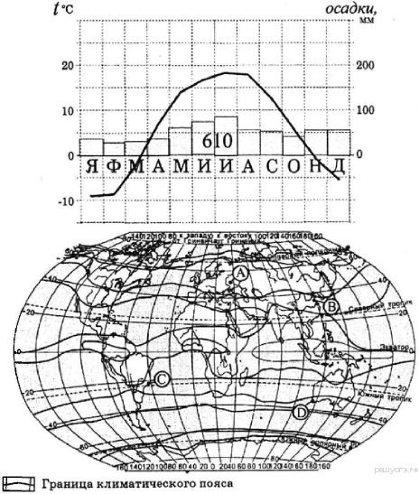

1) A
2) B
3) C
4) D

Пояснение.
Температуры меняются в течение года от отрицательных (-10) до положительных (+18). Это характеристика умеренного пояса северного полушария. Осадков не очень много, и они выпадают равномерно в течение года.

Правильный ответ указан под номером 1.

15. Проанализируйте климатограмму и определите, какой буквой на карте обозначен пункт, климат которого показан на климатограмме.
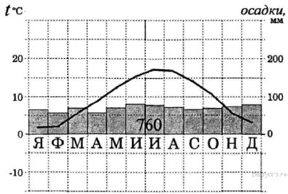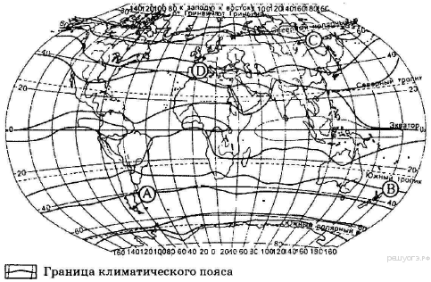

1) A
2) B
3) C
4) D

Пояснение.
На климатограмме линия изменения температур на графике показывает повышение температур к июню, что указывает на северное полушарие. То есть, точки D и С. Отсутствие отрицательных значений температур — на теплый пояс. Это исключает из ответа С, так как эта точка расположена на параллели 60 градусов, где бывают отрицательные средние температуры воздуха.

Правильный ответ указан под номером 4.

16. Проанализируйте климатограмму и определите, какой буквой на карте обозначен пункт, климат которого показан на климатограмме.
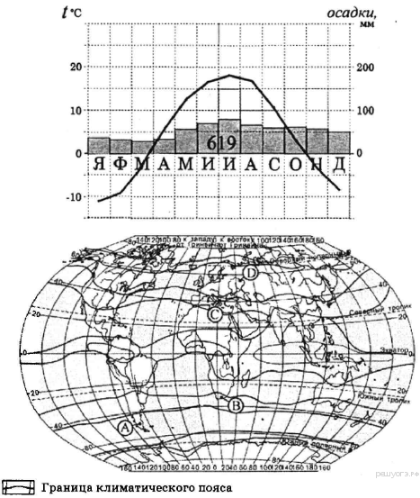

1) A
2) B
3) C
4) D

Пояснение.
Температуры меняются в течение года от отрицательных (-12) до положительных (+18). Это характеристика умеренного пояса северного полушария. Осадков не очень много, и они выпадают равномерно в течение года.

Правильный ответ указан под номером 4.

17. Проанализируйте климатограмму и определите, какой буквой на карте обозначен пункт, климат которого показан на климатограмме.
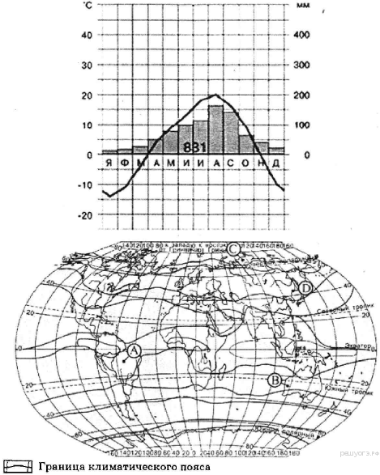

1) A
2) B
3) C
4) D

Пояснение.
Температуры меняются в течение года от отрицательных (-15) до положительных (+20). Это характеристика умеренного пояса северного полушария. Осадков много, и они выпадают преимущественно летом и осенью. Это район муссонного умеренного климата.

Правильный ответ указан под номером 4.

18. Проанализируйте климатограмму и определите, какой буквой на карте обозначен пункт, климат которого показан на климатограмме.
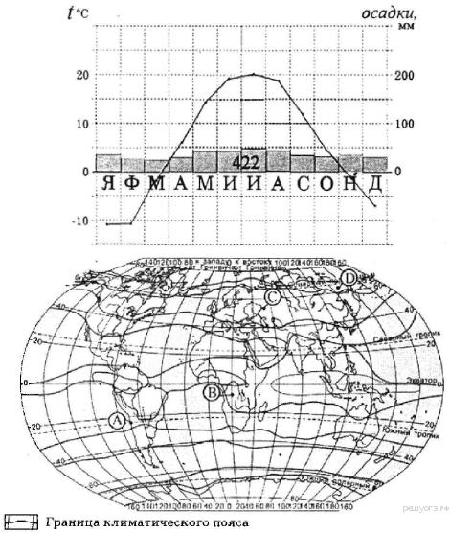

1) A
2) B
3) C
4) D

Пояснение.
Температуры меняются в течение года от отрицательных (-12) до положительных (+20). Это характеристика умеренного пояса северного полушария. Осадков не очень много, и они выпадают равномерно в течение года.

Правильный ответ указан под номером 3.

19. Проанализируйте климатограмму и определите, какой буквой на карте обозначен пункт, климат которого показан на климатограмме.
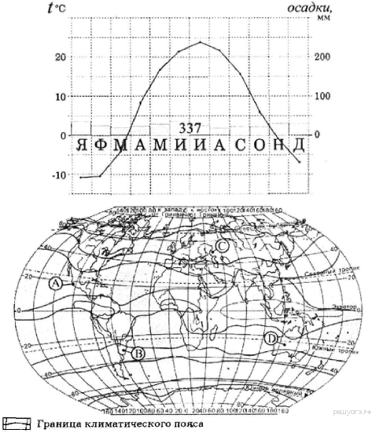

1) A
2) B
3) C
4) D

Пояснение.
Температуры меняются в течение года от отрицательных (-11) до положительных (+23). Это характеристика континентальной области умеренного пояса северного полушария. Осадков не очень много, и они выпадают равномерно в течение года.

Правильный ответ указан под номером 3.

20. Проанализируйте климатограмму и определите, какой буквой на карте обозначен пункт, климат которого показан на климатограмме.
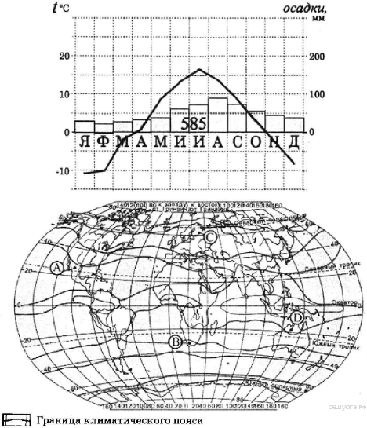

1) A
2) B
3) C
4) D

Пояснение.
Температуры меняются в течение года от отрицательных (-11) до положительных (+16). Это характеристика умеренного пояса северного полушария. Осадков не очень много, и они выпадают равномерно в течение года.

Правильный ответ указан под номером 3.

21. Проанализируйте климатограмму и определите, какой буквой на карте обозначен пункт, климат которого показан на климатограмме.
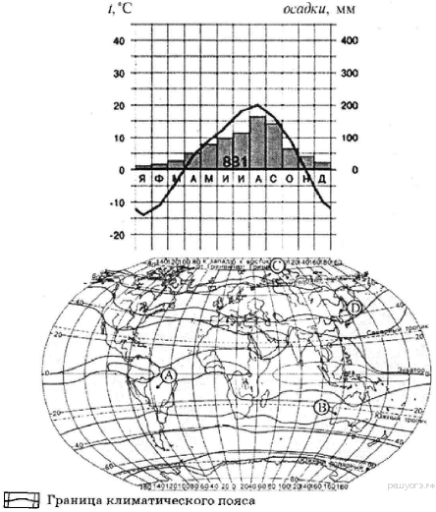

1) A
2) B
3) C
4) D

Пояснение.
Температуры меняются в течение года от отрицательных (-12) до положительных (+20). Это характеристика умеренного пояса северного полушария. Осадков много, и они преимущественно выпадают в теплое время года с максимумом в август, сентябрь. Это указыввает на муссонный тип климата.

Правильный ответ указан под номером 4.

22. Проанализируйте климатограмму и определите, какой буквой на карте обозначен пункт, климат которого показан на климатограмме.

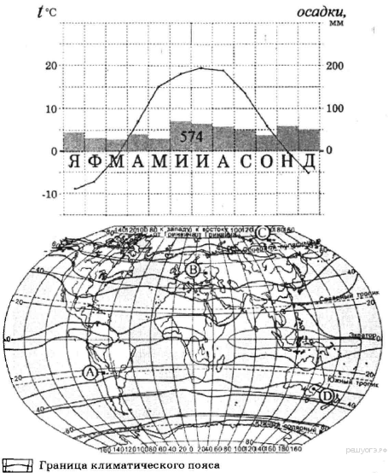

1) A
2) B
3) C
4) D

Пояснение.
Температуры меняются в течение года от отрицательных (-8 градусов) до положительных (+18). Это характеристика континентальной области умеренного пояса северного полушария. Осадков не очень много, и они выпадают равномерно в течение года.

Правильный ответ указан под номером 2.

23. Проанализируйте климатограмму и определите, какой буквой на карте климатических поясов обозначен пункт, климат которого показан на климатограмме.
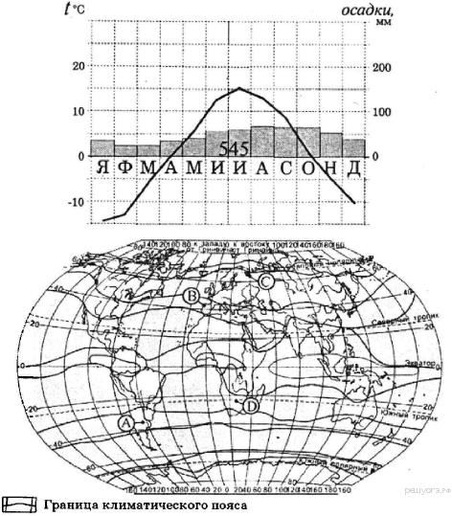

1) A
2) B
3) C
4) D

Пояснение.
Температуры меняются в течение года от отрицательных (-15) до положительных (+15). Это характеристика континентальной области умеренного пояса северного полушария. Осадков не очень много, и они выпадают равномерно в течение года.

Правильный ответ указан под номером 3.

24. Определите, какой буквой на карте обозначен пункт, климатограмма которого показана на рисунке.
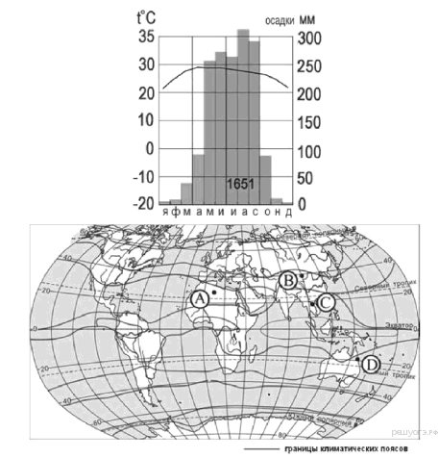

1) А
2) В
3) С
4) D

Пояснение.
Температуры в течение года меняются незначительно: в пределах от 21 до 28 градусов. В режиме осадках ярко выражен летний сезон. Осадков в целом много. Это типично для субэкваториального пояса.

Правильный ответ указан под номером 3.

25. Определите, какой буквой на карте обозначен пункт, климатограмма которого показана на рисунке.
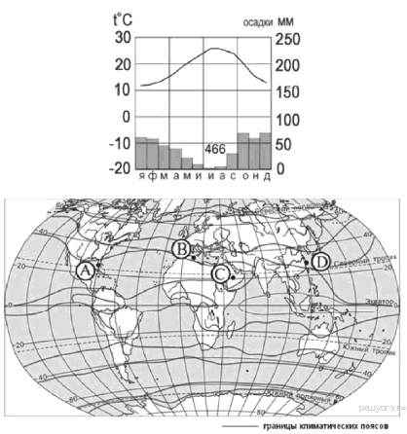

1) А
2) В
3) С
4) D

Пояснение.
Температуры в течение года изменяются от 12 до 28 градусов. В режиме осадков есть сезон, приходящийся на зимние месяцы. Типично для субтропиков.

Правильный ответ указан под номером 2.

26. Определите, какой буквой на карте обозначен пункт, климатограмма которого показана на рисунке.
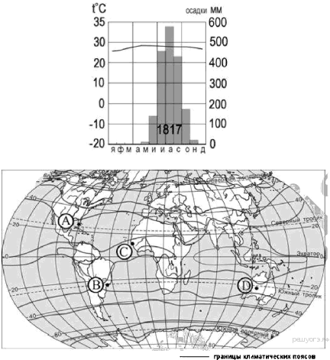

1) А
2) В
3) С
4) D

Пояснение.
Высокая температура почти не меняется в течение года. Ярко выражен сезон, приходящийся на летнее и осеннее время. Это характеристика субэкваториального типа климата. Точка С.

Правильный ответ указан под номером 3.

27. Определите, какой буквой на карте обозначен пункт, климатограмма которого показана на рисунке.
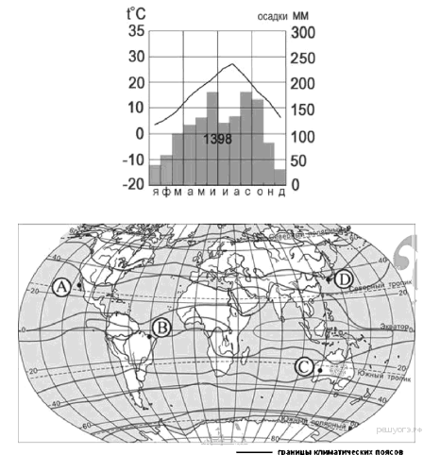

1) A
2) B
3) C
4) D

Пояснение.
Температура в течение года изменяется от 3 до 27 градусов. Осадков много, большая часть выпадает в теплое время года. Это показатели умеренного типа климата.

Правильный ответ указан под номером 4.

28. Определите, какой буквой на карте обозначен пункт, климатограмма которого показана на рисунке.
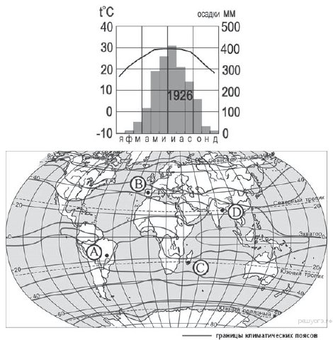

1) A
2) B
3) C
4) D

Пояснение.
Температуры меняются в течение года от 18 до 30. Осадков много. Выпадают преимущественно в теплое время года. Прослеживается сезон. Это характеристики муссонного климата.

Правильный ответ указан под номером 4.

29. Определите, какой буквой на карте обозначен пункт, климатограмма которого показана на рисунке.
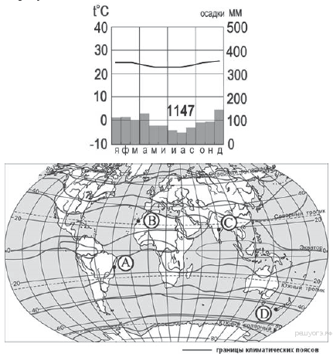

1) A
2) B
3) C
4) D

Пояснение.
Высокие температуры весь год. Июльские температуры ниже январских, что указывает на южное полушарие. Осадков много весь год, но в летнее время южного полушария чуть больше. Это должен быть жаркий пояс вблизи океана.

Правильный ответ указан под номером 1.

30. Определите, какой буквой на карте обозначен пункт, климатограмма которого показана на рисунке.
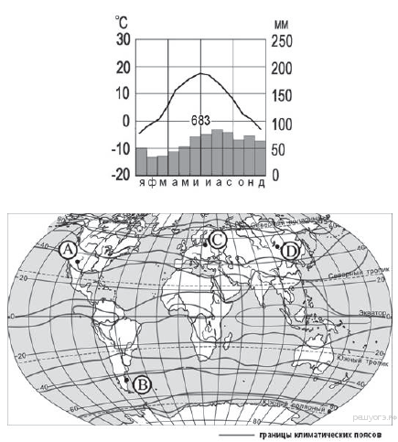

1) A
2) B
3) C
4) D

Пояснение.
В течение года температура меняется от минус 5 до плюс 17 градусов. Такие показатели характерны для умеренного пояса северного полушария. Осадки равномерно весь год, что говорит о близости океана и действииветров постоянного западного переноса.

Правильный ответ указан под номером 3.

31. Определите, какой буквой на карте обозначен пункт, климатограмма которого показана на рисунке.
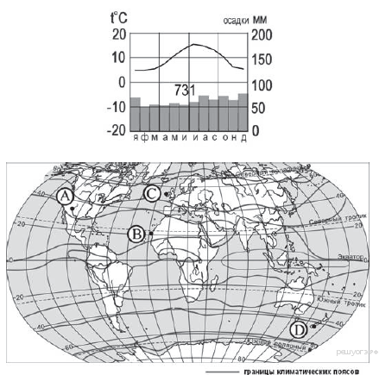

1) А
2) В
3) С
4) D

Пояснение.
Температуры в течение года меняются от 5 до 25 градусов. Осадки равномерны весь год и их много. Явный показатель близость океана. Указатель на морской тип климата.

Правильный ответ указан под номером 3.

32. Проанализируйте климатограмму и определите, какой буквой на карте обозначен пункт, характеристики климата которого отражены в климатограмме.
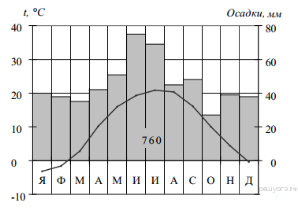
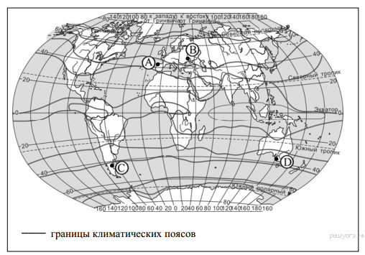

1) A
2) B
3) C
4) D

Пояснение.
На климатограмме линия изменения температур на графике показывает повышение температур к июню, что указывает на северное полушарие. Равномерное количество осадков более характерно для побережья Черного моря (В)

Правильный ответ указан под номером 2.

33. Определите, какой буквой на карте обозначен пункт, климатограмма которого показана на рисунке.

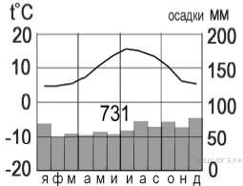

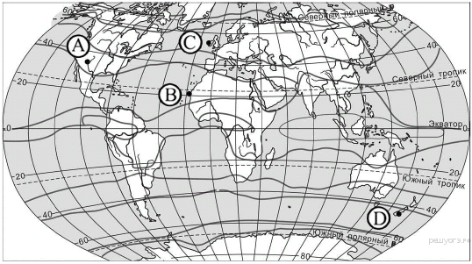

1) А
2) В
3) C
4) D

Пояснение.
Линия температуры, повышающаяся к июню указывает на северное полушарие. Исключаем ответ D. Равномерное и значительное количество осадков определяет, что это — точка С вблизи Великобритании, находящаяся под действием постоянного Западного ветра с Атлантики.

Правильный ответ указан под номером 3.

34. Определите, какой буквой на карте обозначен пункт, климатограмма которого показана на рисунке.

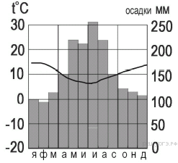

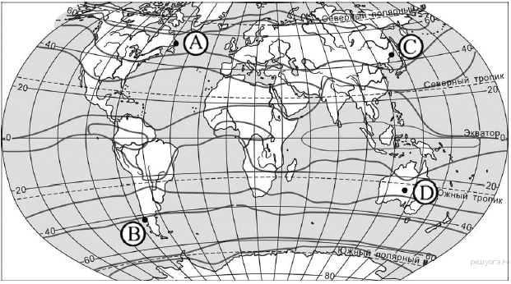

1) А
2) В
3) C
4) D

Пояснение.
Снижение температур к июню указывает на южное полушарие. Исключаем точки А и С. Большое количество осадков определенно характерно для юго-западных окраин Южной Америки, находящейся под воздействием ветра со стороны Тихого океана.

Правильный ответ указан под номером 2.

35. Проанализируйте климатограмму и определите, какой буквой на карте обозначен пункт, характеристики климата которого отражены в климатограмме.

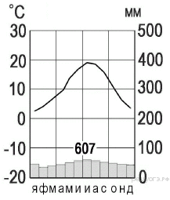

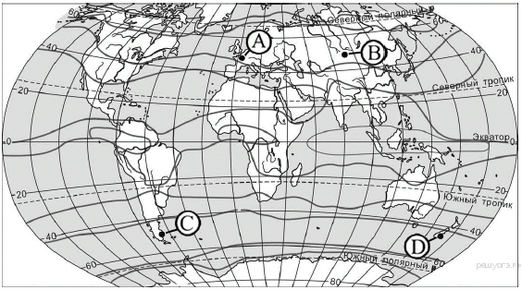

1) А
2) В
3) C
4) D

Пояснение.
Повышение температуры к июню указывает на северное полушарие. Исключаем точки С и D. Равномерное выпадение осадков указывает на точку А, находящуюся под воздействием влажных ветров с Атлантического океана.

Правильный ответ указан под номером 1.

36. Проанализируйте климатограмму и определите, какой буквой на карте обозначен пункт, характеристики климата которого отражены в климатограмме.

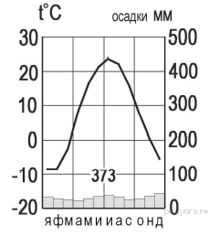

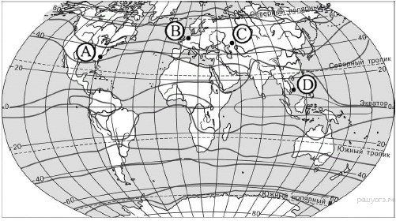

1) А
2) В
3) C
4) D

Пояснение.
Линия изменения температур от отрицательных значений к высоким указывает на достаточно холодный климат. Исключаем точки D и А. Очень маленькое количество осадков указывает на удаленность точки от влияния океана.

Правильный ответ указан под номером 3.

37. Проанализируйте климатограмму и определите, какой буквой на карте обозначен пункт, характеристики климата которого отражены в климатограмме.

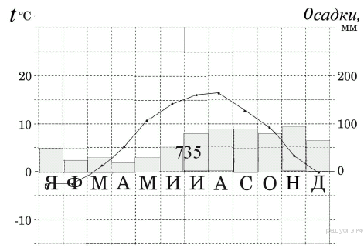

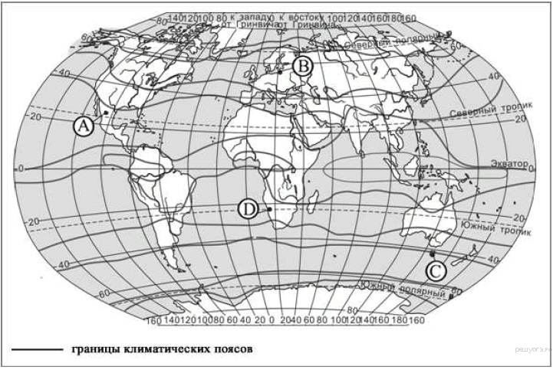

1) А
2) В
3) C
4) D

Пояснение.
Линия годового хода температур указывает, что точка находится в северном полушарии (в январе температуры ниже, чем в июле). Амплитуда колебаний температур −17 градусов. Зима сравнительно мягкая. Температуры зимой чуть ниже нуля. Лето не жаркое.Осадки выпадают равномерно в течение всего года.
Это климат запада Европы — точка В.

38. Проанализируйте климатограмму и определите, какой буквой на карте обозначен пункт, характеристики климата которого отражены в климатограмме.

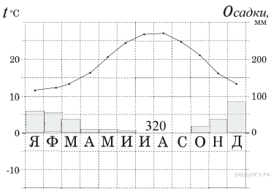

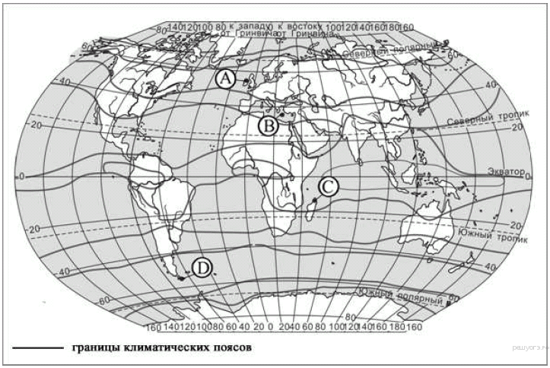

1) А
2) В
3) C
4) D

Пояснение.
Линия годового хода температур указывает, что точка находится в северном полушарии (в январе температуры ниже, чем в июле). Зимние температуры в пределах 10 градусов Цельсия. Лето жаркое и сухое. Осадки выпадают в зимнее время.
Это климат юга Европы - точка В.

39. Проанализируйте климатограмму и определите, какой буквой на карте обозначен пункт, характеристики климата которого отражены в климатограмме.

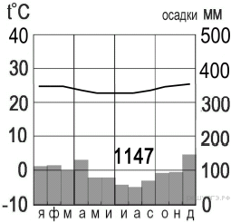

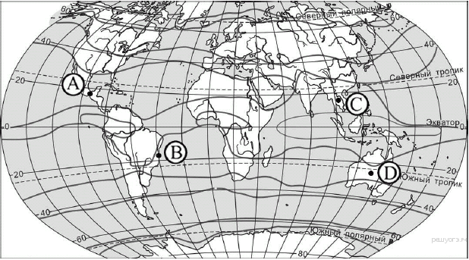

1) А
2) В
3) C
4) D

Пояснение.
Линия годового хода температур указывает, что точка находится в южном полушарии (в январе температуры выше, чем в июле). Амплитуда колебаний температур - всего несколько градусов. Осадки выпадают равномерно в течение всего года.
Это климат района, близкого к экватору - точка В.

40. Проанализируйте климатограмму и определите, какой буквой на карте обозначен пункт, климат которого показан на климатограмме.

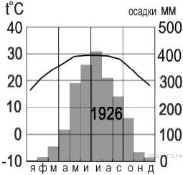

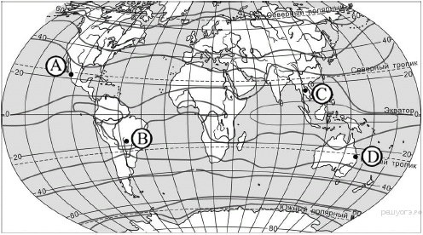

1) А
2) В
3) C
4) D

Пояснение.
Линия годового хода температур указывает, что точка находится в северном полушарии (в январе температуры ниже, чем в июле). Амплитуда колебаний температур мала - чуть больше 10 градусов. Зима мягкая, с температурами около 10 градусов. Лето жаркое. Осадки выпадают летом, что указывает на субэкваториальный климат.
Это точка С.

41. Проанализируйте климатограмму и определите, какой буквой на карте обозначен пункт, характеристики климата которого отражены в климатограмме.
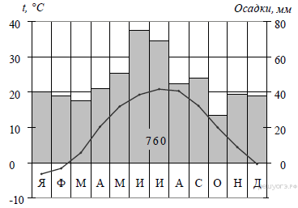
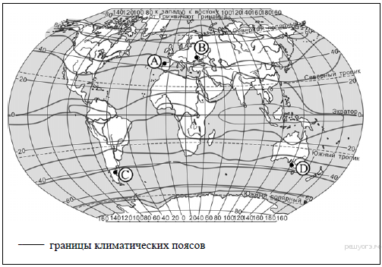

1) А
2) В
3) C
4) D
Пояснение.
Линия годового хода температур указывает, что точка находится в северном полушарии (в январе температуры ниже, чем в июле). Амплитуда колебаний температур мала - чуть больше 10 градусов. Зима мягкая, с температурами около 10 градусов. Лето жаркое. Осадки равномерно в течение года. Это, скорее, характерно для побережья Черного моря.
Это точка В.

